课程：并行程序设计
姓名：张建夫
学号：10235101477
1. 问题的描述
1）编程语言必须使用IEEE Posix Thread库与C语言实现。需要采用多线程实现。哲学家的刀叉由于是共享变量，所以需要作为临界区用互斥变量、信号量等机制实现互斥。 本实验规定采用锁机制与信号量两种方式实现互斥。
2）本次哲学家问题主要想考察大家对于死锁形成机制的理解。希望大家实现的一个能够导致死锁的primitive哲学家问题。程序的输入可以指定哲学家个数。 每个哲学家分为3个状态｛thinking，trying，eating｝，分别代表思考，尝试获得叉子，吃面三个状态。规定thinking于 eating的时间在区间［0.01, 0.1］秒之间。所谓死锁就是大家都处于trying的状态。请给出相应的状态输出序列。
3）为了避免死锁，有许多的解决方法。请你列举2种方法，并用程序实现, 输出状态序列。
4）请尝试使用锁的机制，使得哲学家按照其编号进行吃面，如果可以请给出代码，如果不可以请说明理由。

2. 概要设计
核心设计：
1）两种解决方法和会导致死锁的正常方法通过一个枚举类区分，资源（筷子）使用锁来表示，一个资源一把锁，上锁说明资源被占用。在线程函数（代表哲学家）中使用switch来处理不同模式
2）第一个解决方法为使用信号量让一次最多只有 n - 1 个哲学家进入临界区，这样必有一个哲学家能打破“死锁状态”，进而所有哲学家都能吃上饭(模式代码为 -sema )
3）另一个解决方案是让所有哲学家按顺序吃饭，使用一个flag变量,一个锁以及一个条件变量实现，flag表示当前应该吃饭的哲学家编号，其他编号的哲学家会将自己sleep并释放锁，直到对应编号的哲学家拿到锁(模式代码为 -order )
其他设计：
1）错误处理，限制输入只能按照如下方式：
./philosopher [-mode(仅能为三个值，-normal，-sema，-order)] -n [哲学家的个数(大于1)]
否则程序退出。
2）自定义睡觉函数，让睡觉时间固定为[0.01, 0.1]秒。

3. 详细介绍避免死锁的策略
1）第一种方案：使用信号量让一次最多只有 n - 1 个哲学家进入临界区，
由于总有一个哲学家能拿到两个筷子（死锁的条件是哲学家都拿左边的或右边的筷子但是由于少了一个人，最左或最右就会至少一个人有两个筷子），故必有哲学家能吃完饭，这样所有哲学家就都能吃完饭。
2）第二种方案：让所有哲学家按顺序吃饭，使用一个flag变量,一个锁以及一个条件变量实现，flag表示当前应该吃饭的哲学家编号，其他编号的哲学家会将自己sleep并释放锁，直到对应编号的哲学家拿到锁，对应编号的哲学家拿到锁吃完饭后就广播所有人，其他人检查自己的条件是否符合，符合就拿锁吃饭，否则继续睡觉。
4. 实验结果
实验结果主要以哲学家数量为5进行展示。
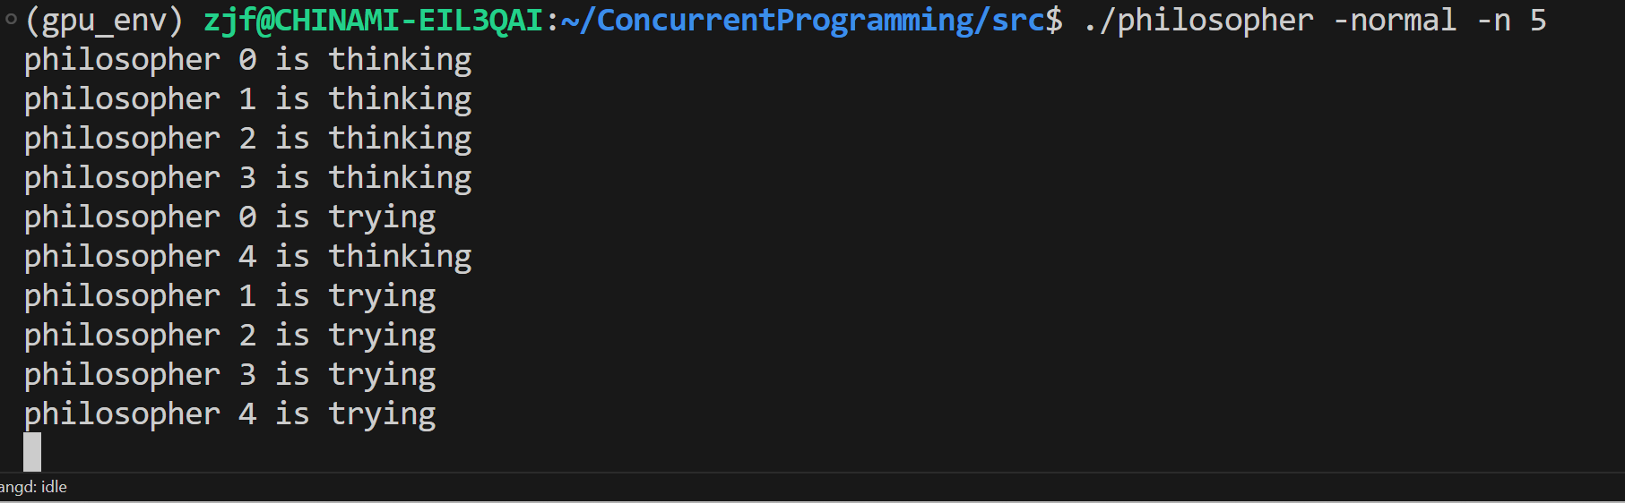
Normal模式下五个线程都在trying，死锁了。
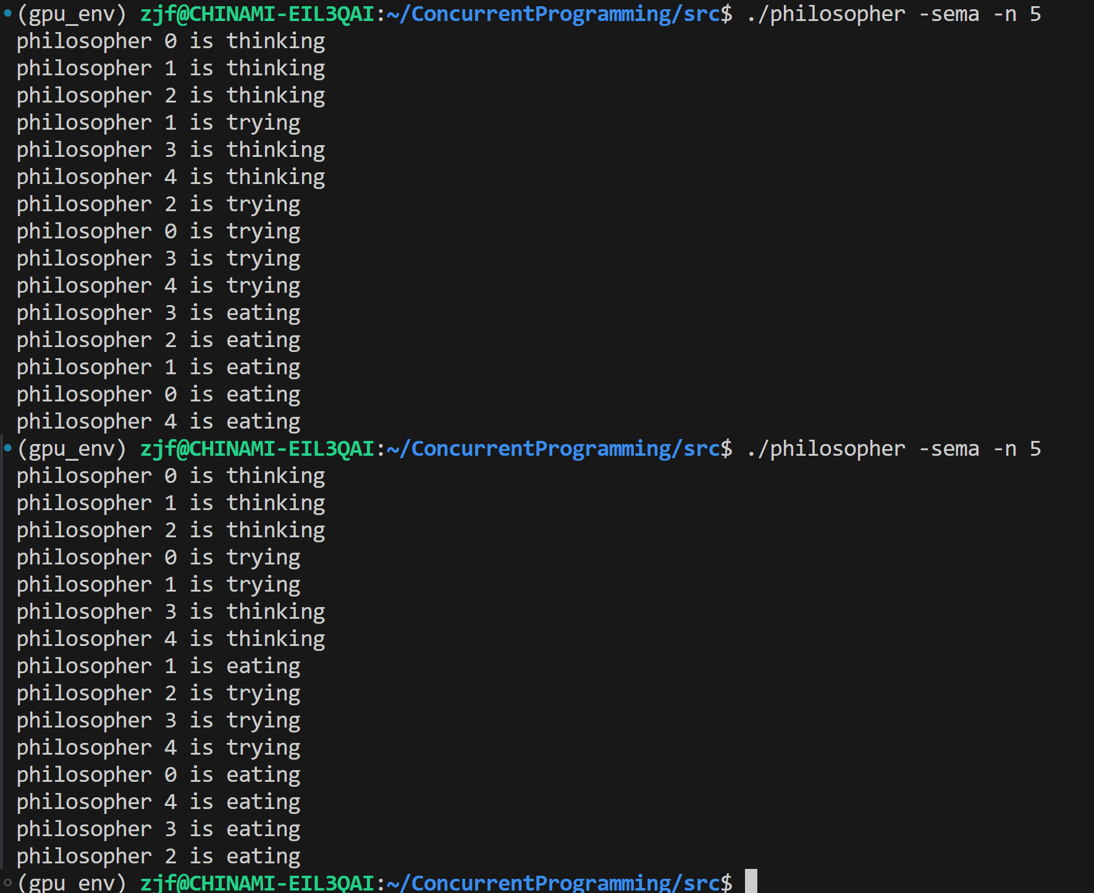
Sema模式下无死锁，吃饭顺序随机。
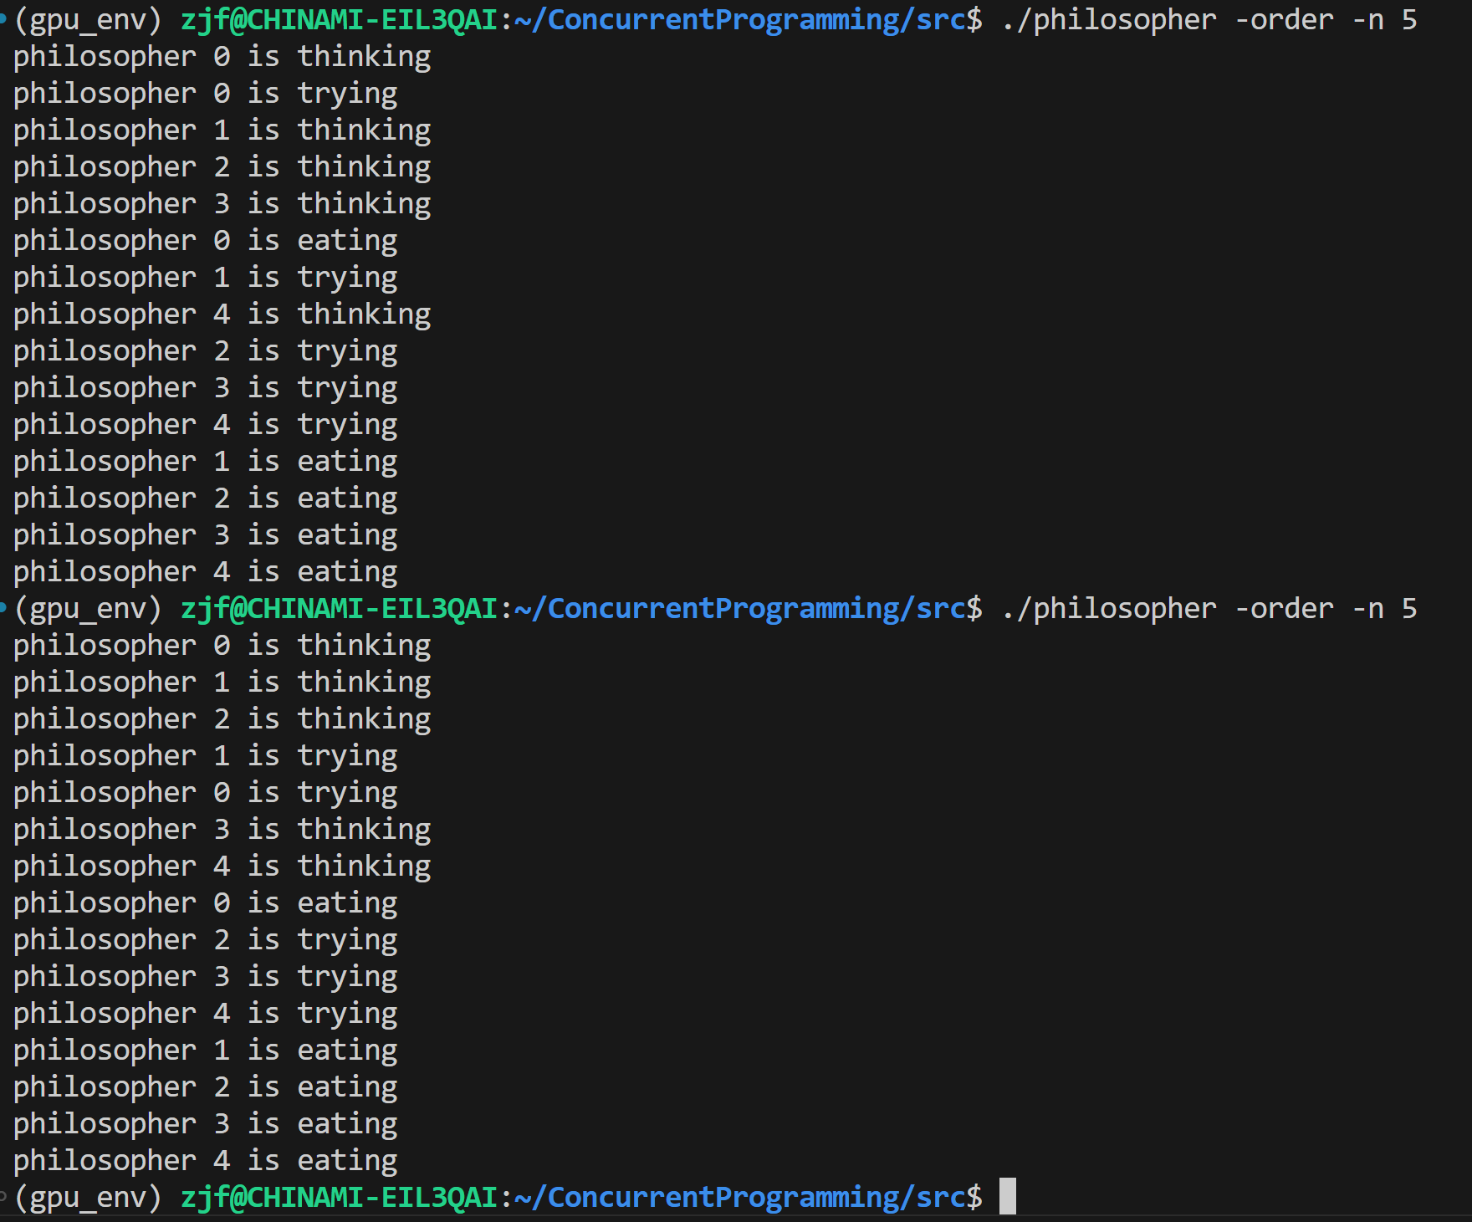
Order模式下所有哲学家的吃饭顺序一致（eating按照升顺）
5. 分析
1）死锁的原因：
循环等待，所有哲学家都只拿了自己左手边或右手边的筷子，导致所有资源被占用，而程序执行的条件又要求那另一只筷子，自然所有人都动不了
2）解决方案的思路：
思路一：减少哲学家或者加一支筷子，故可以使用信号量限制同一时间哲学家吃饭的个数，保证高并发的同时却不会死锁。
思路二：使用条件变量控制哲学家的吃饭顺序，条件变量使各个编号的哲学家仅有在条件满足的时候才能吃饭，这也解答了第五问的问题，条件变量可以使用锁加等待队列实现，故使用锁可以实现哲学家按照编号吃面，代码如下：
